Technická specifikace
Název akce: „III/11447 - křižovatka s III/11447a – křižovatka s III/11438“
Místo realizace akce: silnice III/11447 v km cca 10,400 – 12,710 provozního staničení, v celkové délce 2,31 km, Středočeský kraj, okres Benešov
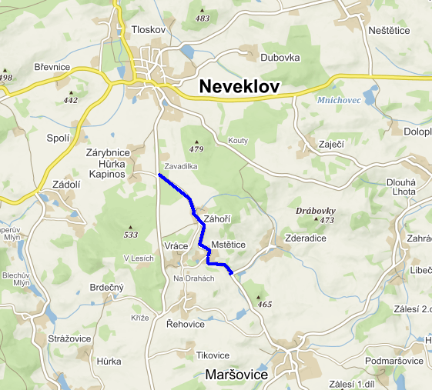

Základní popis akce:
Jedná se o zpracování PD na opravu silnice v rozsahu DSP+DZS/PDPS, sloužící pro ohlášení údržby a výkon autorského dozoru po dobu výstavby (AD) při dodržení platných norem (např. ČSN 736102, ČSN 736201) TKP a TP.
Technický popis stávajících objektů:
- Oprava silnice III/11447 v km cca 10,400 – 12,710 provozního staničení, řešení odvodnění silnice a obnova dopravního značení

- Začátek úseku u příčné spáry v blízkosti křižovatky se silnicí III/11447a

- Konec úseku na hraně křižovatky se silnicí III/11438

- Nutná diagnostika vzhledem k tomu, že skladba stávající vozovky není známá

- Součástí PD budou i všechny potřebné průzkumy, posouzení a zaměření. Budou vyřešeny případné přeložky IS, POV a DIO.

- Projektová dokumentace bude obsahovat platná vyjádření DOSS a správců inženýrských sítí.

Návrh řešení:
- Provedení opravy stávající silnice na základě výsledků diagnostiky

- Řešení odvodnění silnice
Oprava bude prováděna za omezení dopravy. Součástí plnění je projekt DIO a jeho projednání.

Termín realizace:
PD koncept
- Nejpozději do 12 týdnů od podpisu Smlouvy
PD čistopis
- Nejpozději do 4 týdnů od obdržení písemných připomínek ke konceptu dokumentace pro stavební povolení od Objednatele
Výkon autorského dozoru
- Na výzvu Objednatele, v průběhu realizace stavby

Fotodokumentace:
